P_183 CICD
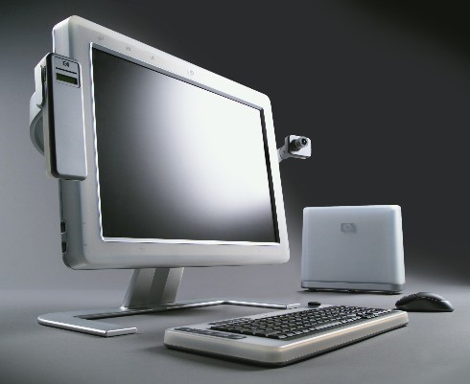
(Une image originale représentant le projet)
Nom de l’auteur – Classe
Lieu
Durée
Nom du chef de projet
(Nom et adresse du mandant)

Table des matières
1 Spécifications 3
1.1 Titre 3
1.2 Description 3
1.3 Matériel et logiciels à disposition 3
1.4 Prérequis 3
1.5 Cahier des charges 3
1.5.1 Objectifs et portée du projet (objectifs SMART) 3
1.5.2 Caractéristiques des utilisateurs et impacts 3
1.5.3 Fonctionnalités requises (du point de vue de l’utilisateur) 3
1.5.4 Contraintes 3
1.5.5 Travail à réaliser par l'apprenti 4
1.5.6 Si le temps le permet … 4
1.5.7 Méthodes de validation des solutions 4
1.6 Les points suivants seront évalués 4
1.7 Validation et conditions de réussite 4
2 Planification Initiale 4
3 Analyse 4
3.1 Opportunités 4
3.2 Document d’analyse et conception 4
3.3 Conception des tests 5
3.4 Planification détaillée 5
4 Réalisation 5
4.1 Dossier de Réalisation 5
4.2 Modifications 5
5 Tests 5
5.1 Dossier des tests 5
6 Conclusion 5
6.1 Bilan des fonctionnalités demandées 5
6.2 Bilan de la planification 5
6.3 Bilan personnel 5
7 Divers 6
7.1 Journal de travail 6
7.2 Bibliographie 6
7.3 Webographie 6
8 Annexes 6

Spécifications

Titre

A compléter,par un titre cours et pertinent. Cela peut être une reprise ou compléter le titre de la première page …

Description

A compléter,par une explication du contexte, de la situation, des raisons générales de la mise en route d’un tel projet. Le lecteur doit pouvoir comprendre les motivations du lancement du projet…

Matériel et logiciels à disposition

A compléter par ce qui est nécessaire pour le démarrage …

Prérequis

A compléter par une description des compétences, des connaissances et de la formation minimum pour être à même de réaliser le projet …

Cahier des charges

Travail à réaliser par l'apprenti
- Lister les outils disponibles sur le marché avec avantages et inconvénients dans une matrice (inclus dans le rapport)
- Choisir les éléments les plus pertinents avec le contexte (à discuter avec le chef de projet)
- Ajouter une ou plusieurs actions github dans un clone du dépôt qui applique les outils de détection au code
- Faire un rapport des problèmes reportés en retirant les faux positifs.

Les points suivants seront évalués
- Le rapport
- Les planifications (initiale et détaillée)
- Le journal de travail
- Le code et les commentaires
- Les documentations de mise en œuvre et d’utilisation

Validation et conditions de réussite
- Compréhension du travail
- Possibilité de transmettre le travail à une personne extérieure pour le terminer, le corriger ou le compléter
- Etat de fonctionnement du produit livré

réalisation

Outils disponibles :
- Snyk
- SonarQube
- GitHub, comprend : CodeQL, Dependabot, Advanced Secret Scanning
- DeepSource
- Trufflehog
- GitLeaks
- Trivy

Utilisation
Trufflehog:
docker run --rm -it -v "%cd:/=\%:/pwd" trufflesecurity/trufflehog:latest github --repo https://github.com/Fbrend23/pm2etml-apps

DeepSource: Ajouter un repo directement depuis le site

SonarQube : Extension VS code à installer et analyse depuis le site

Snyk : Ajouter un repo directement depuis le site

Github Security : Configurer l’onglet Security dans le repo github

Avantages et inconvenients
 | Domaine |  |  | Prix
Snyk | SCA
SonarQube | SAST
Github Security | SAST/SCA/SS
DeepSource | SAST
Trufflehog | SS
GitLeaks | SS
Trivy | CS
SCA: Software Composition Analysis – Analyse des dépendances
SAST: Static Application Security Testing – Analyse du code source
SS: Secret Scanning – Détection de mot de passe/clés api/token
CS : Container Security

Conclusion

Bilan des fonctionnalités demandées
          - Il s’agit de reprendre point par point les fonctionnalités décrites dans les spécifications de départ et de définir si elles sont atteintes ou pas, et pourquoi.
          - Si ce n’est pas le cas, estimer en « % » ou en « temps supplémentaire » le travail qu’il reste à accomplir pour terminer le tout.

Bilan de la planification
          - Distinguer et expliquer les tâches qui ont généré des retards ou de l'avance dans la gestion du projet. Indiquer les différence entre les planifications initiales et détaillées avec le journal de travail.

Bilan personnel
          - Si c’était à refaire:
            - Qu’est-ce qu’il faudrait garder ? Les plus et les moins ?
            - Qu’est-ce qu’il faudrait gérer, réaliser ou traiter différemment ?
          - Qu’est que ce projet m’a appris ?
          - Suite à donner, améliorations souhaitables, …
          - Remerciements, signature, etc.

Divers

Journal de travail
          - Date, activité (description qui permet de reproduire le cheminement du projet), durée, liens et références sur des documents externes. Lorsqu’une activité de recherches a été entreprise, il convient d’énumérer ce qui a été trouvé, avec les références.

Bibliographie
          - Références des livres, revues et publications utilisés durant le projet.

Webographie
          - Références des sites Internet consultés durant le projet.

Annexes
          - Listing du code source (partiel ou, plus rarement complet)
          - Guide(s) d’utilisation et/ou guide de l’administrateur
          - Etat ou « dump » de la configuration des équipements (routeur, switch, robot, etc.).
          - Extraits de catalogue, documentation de fabricant, etc.

